oracle服务丢失的处理方法之OracleServiceORCL不存在示例
oracle服务是oracle数据库的重要组成部分，下面就教您oracle服务丢失的处理方法，如果您之前遇到过oracle服务丢失的问题，不妨一看。
今天发现数据库服务器上的所有oracle服务都丢失了——也就是说在服务管理器中没有oracle服务了，如OracleOraDb10g_home1TNSListener、OracleServiceORCL等服务都不见了。
解决办法：
1、从另外一台安装有oracle数据库的机器上（要求oracle的版本一致）的注册表中导出所有的oracle服务。
开始中写入regedit，打开了注册表
依次打开注册表目录HEY_LOCAL_MACHINE --> SYSTEM --> ControlSet001 --> Services，导出（在注册表项上右键选择“导出”）所有oracle的项：OracleDBConsoleorcl、 OracleJobSchedulerORCL、OracleOraDb10g_home1iSQL*Plus、 OracleOraDb10g_home1TNSListener、 OracleServiceORCL，保存为*.reg文件。
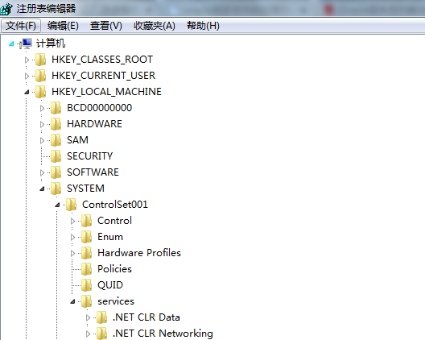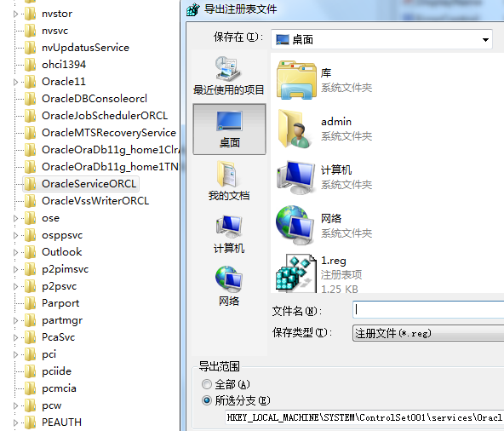
2、把上一步中导出的注册表文件，导入服务器上。如果注册表的文件名有出入可以修改下，直接用记事本打开
3、修改导出的所有的注册表项，主要修改数据库实例（SID）名和数据库安装路径。
修改下安装路径，按照你oracle安装的目录
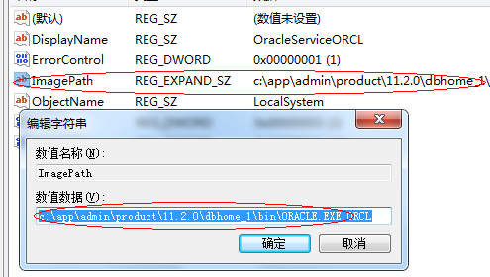
4、重启数据库服务器。就可以试下，下面的步骤5可以不需要执行
5、启动oracle的Net Manager工具，删除监听程序LISTENER和服务命名中的本机的服务，并重建监听程序和服务命名。
6、启动oracle服务即可。

第二个方式：
原因：360将Oracle的服务杀掉了
解决办法：不需要重新再重新安装Oracle，只需要将Oracle的几个server启动起来就是了，具体操作步骤如下：
1、由于现在OracleServiceORCL服务都没有了，需要重新创建ORCL数据库实例（查看了下之前安装Oracle的目录是存在的，重新创建一个ORCL数据库，覆盖之前的安装目录就ok）
用Database Configuration Assistant配置创建一个ORCL数据库，覆盖之前创建的ORCL数据库目录，当重新创建好之后，此时就会有三个服务启动（OracleServiceORCL、OracleDBConsoleorcl、OracleJobSchedulerORCL）
在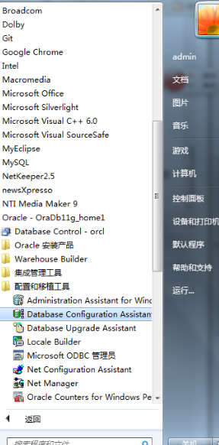
2、现在启动Oracle的监听服务，用Net Manager查看，之前创建的listener是存在的，因此只需要启动该监听服务就OK了，cmd窗口下用lsnrctl start命令就可以启动了。
3、还剩下isqlplus服务，简单，也在cmd窗口下，用isqlplusctl start命令就可以启动了。
到此为止，Oracle的服务都已经启动。

